1、频率指配统计的数据库中ID_FREQ_ASSIGN表的数据是虚拟的，不是真实数据，由于数据库中的数据各种问题，所以没法汇聚出来。正式库中需要数据汇聚出来，数据汇聚的代码卸载了task中

2、频率日常统计中FreqDailyVoDao.xml中的所有的搜索类型中在正式环境中所有的“T”应该改成“F”，数据库中的数据可以通过task中的汇聚代码执行来进行汇聚。

3、频率信息统计同上，也应该将“T”改成“F”，数据库中的数据也可以通过task的汇聚代码进行汇聚。

4、所有数据库中的数据都可以通过相应的task的汇聚代码进行汇聚，可以调用单元测试进行手动汇聚。如果需要在界面中进行添加收据汇聚，只需要调用task相应的汇聚代码就行了。

所有的“T”改成“F”

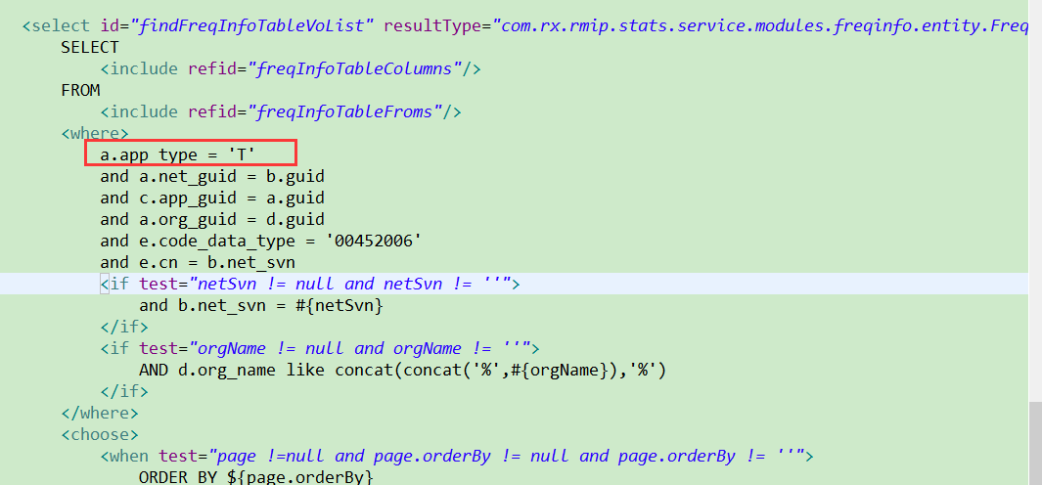

数据库中的汇聚代码

